Historia klasa 4
10.06.2020r.

Temat: W laboratorium wielkiej uczonej

Cele lekcji: poznanie sylwetki Marii Skłodowskiej –Curie i jej wkładu w naukę, przypomnienie najważniejszych treści z działu IV.

Przeczytajcie lekcję z podręcznika str.134 i wykonajcie notatkę na jej podstawie, uzupełniając tekst:

Maria Skłodowska – Curie urodziła się w 1867 r. w ………………………… .
Po ukończeniu szkół pracowała jako ……………………………… . Potem wyjechała na studia do ……………… . Po ukończeniu studiów wyszła za maż za ……………………….. . Razem odkryli promieniotwórcze pierwiastki - ……………….… i ……………… . Za swoje osiągnięcia w 1903r. otrzymali ……………………………. . Po śmierci męża Maria została ……………………… na paryskim uniwersytecie. W 1911 roku po raz drugi otrzymała …………………………. . W Paryżu, a później w ……………….…. założyła ………………………….….. .
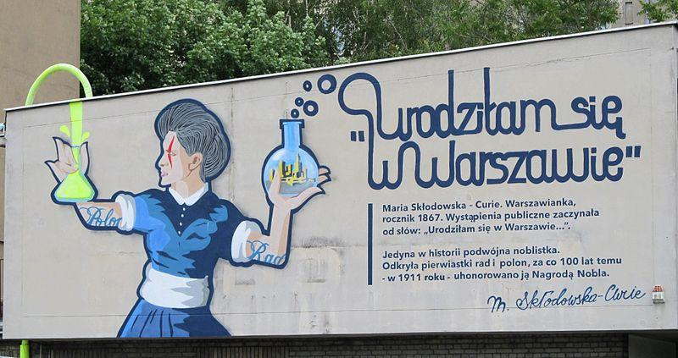
Mural poświęcony Marii Skłodowskiej-Curie— znajduje się w dzielnicy Śródmieście w Warszawie na ścianie Biblioteki dla Dzieci i Młodzieży. Przedstawia noblistkę - Marię Skłodowską-Curie, z wytatuowanymi na rękach słowami „polon” i „rad”, które odnoszą się do pierwiastków odkrytych przez nią.
Skończyliśmy rozdział i dla utrwalenia wiadomości wykonajcie zadania 1-3 ze strony 139 i 140 w zeszycie. Ponieważ nie zdążymy już napisać sprawdzianu , polecenia pod spodem potraktuję jak sprawdzian. Wyślijcie odpowiedzi do poniedziałku. Powodzenia!
Korzystając z treści zawartych w podręczniku udziel odpowiedzi na następujące pytania:
- Określ, jakiej postaci dotyczy każdy z opisów.
a/ Był dowódcą Legionów Polskich we Włoszech. Jego postać została uwieczniona w słowach polskiego hymnu narodowego.

b/ Odkryła pierwiastki chemiczne – rad i polon. Jako pierwsza kobieta w historii otrzymała dwie Nagrody Nobla.

c/Dowodził polskimi wojskami w czasie potopu szwedzkiego. Zasłynął jako dowódca stosujący sposób walki zwany wojną podjazdową.

d/Był oficerem armii rosyjskiej. Jesienią 1863roku stanął na czele powstania styczniowego.

2.Wymień państwa , które w XVIII wieku dokonały rozbiorów Polski.

3.Przedstaw jakie były skutki wojen prowadzonych przez Rzeczpospolitą w XVII wieku?

4.Przeczytaj tekst: Ja, Tadeusz Kościuszko, przysięgam w obliczu Boga całemu Narodowi Polskiemu, iż powierzonej mi władzy na niczyj prywatny ucisk nie użyję, lecz jedynie jej dla obrony całości granic, odzyskania samodzielności Narodu i ugruntowania powszechnej wolności używać będę. Tak mi Panie Boże dopomóż i niewinna Męka Syna Twego. ” i napisz: Komu składał przysięgę Tadeusz Kościuszko?

5.Wyjaśnij,jaką rolę odegrali chłopi w czasie powstania kościuszkowskiego?

6. Do podanych dat dopisz wydarzenie i określ, który to wiek:
1655-
1683-
1794-
1795-
1797-
1863-

7.Wymień główny skutek III rozbioru Polski.

8.Którą rocznicę bitwy pod Szczekocinami z powstania kościuszkowskiego obchodziliśmy w tym roku? Zapisz obliczenie.

